
Nota de Prensa

congatec establece un nuevo referente de rendimiento con el módulo COM-HPC Client conga-HPC/cRX1, basado en los procesadores AMD Ryzen AI Embedded de la serie X100

Módulo de alto rendimiento para aplicaciones de IA física en entornos edge resistentes

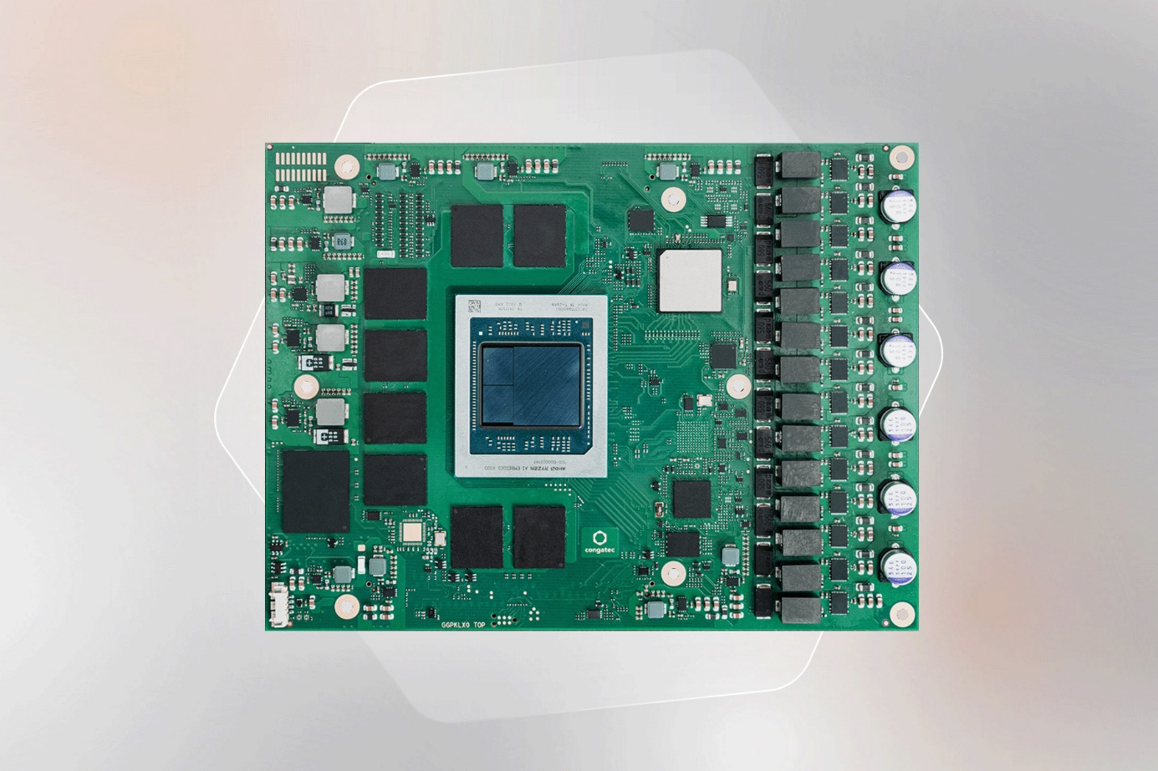

Deggendorf, Alemania, 23 de julio de 2026 * * * congatec —proveedor líder de tecnología de sistemas embebidos y edge computing— ha presentado hoy su nuevo módulo COM-HPC Client Size C con procesadores AMD Ryzen™ AI Embedded de la serie X100. El módulo aReady.COM conga-HPC/cRX1, listo para su uso, ha sido diseñado específicamente para aplicaciones de IA física que requieren una gran potencia de cálculo. Con hasta 16 núcleos de CPU AMD «Zen 5», hasta 40 unidades de cálculo de la GPU AMD Radeon RDNA 3.5 integrada y una NPU dedicada, el conga-HPC/cRX1 establece un nuevo referente de rendimiento para los módulos COM-HPC Client. Su elevado rendimiento integrado de IA y cálculo FP32 elimina la necesidad de tarjetas aceleradoras de IA discretas en muchas aplicaciones objetivo. Al combinar un rendimiento computacional excepcional, un amplio ancho de banda de E/S y compatibilidad con temperaturas industriales que oscilan entre los -40 °C y los +85 °C, el módulo resulta ideal para aplicaciones de IA física que integran percepción, inteligencia y actuación para ejecutar tareas complejas en entornos operativos dinámicos. Entre los ámbitos de aplicación típicos se incluyen la robótica, los vehículos comerciales autónomos para la agricultura inteligente, la logística y la selvicultura, así como la electromedicina y la automatización industrial.

El módulo COM-HPC, que forma parte de la gama de módulos SOM de IA AMD Kria™, aprovecha la nueva serie AMD Ryzen AI Embedded X100, con hasta 16 núcleos de CPU «Zen 5», para cargas de trabajo secuenciales en las que el tiempo es un factor crítico, como el control en tiempo real, la fusión de sensores, la planificación y la toma de decisiones. La GPU integrada ofrece hasta 59 TOPS de rendimiento de inferencia de IA densa en INT8 y hasta 29,7 TFLOPS de rendimiento de cálculo en FP32, lo que acelera cargas de trabajo altamente paralelas, como la percepción y la detección de objetos en robots colaborativos y vehículos autónomos. También permite la ejecución local de grandes modelos de lenguaje (LLM). La NPU dedicada proporciona, además, hasta 50 TOPS de rendimiento de IA para cargas de trabajo de IA siempre activas, como la detección y el reconocimiento de objetos, el reconocimiento de voz y el procesamiento de imágenes. Basadas en la tecnología escalable de módulos COM (Computer-on-Modules), las soluciones de congatec permiten crear plataformas embebidas modulares y robustas con disponibilidad a largo plazo que combinan una baja complejidad del sistema con el máximo rendimiento informático.

«Las aplicaciones de IA física están imponiendo exigencias cada vez mayores a los sistemas embebidos», afirma Florian Drittenthaler, Productline Manager en congatec. «Nuestro conga-HPC/cRX1, equipado con procesadores AMD Ryzen AI Embedded de la serie X100, ofrece el mayor rendimiento disponible actualmente en un módulo COM-HPC Client. Esto permite a los fabricantes de equipos originales (OEM) prescindir de tarjetas aceleradoras de IA discretas en muchas aplicaciones, lo que les permite desarrollar sistemas embebidos edge más compactos, eficientes energéticamente, fiables y rentables, con un menor coste total de propiedad».

«La próxima ola de innovación en sistemas embebidos se caracterizará por ofrecer más inteligencia en diseños más pequeños y eficientes energéticamente», afirmó Sumit Shah, Head of Product Management and Marketing, Adaptive and Embedded Computing Group, AMD. «Los procesadores AMD Ryzen AI Embedded de la serie X100 integran capacidades de CPU, GPU y NPU en una única plataforma, lo que reduce la complejidad del sistema al tiempo que ofrece un rendimiento determinista y la eficiencia necesaria para la IA en el entorno edge del mundo real».

Las características en detalle
El conga-HPC/cRX1 está disponible en el formato COM-HPC Client Size C, con unas dimensiones de 120 mm × 160 mm, y es compatible con el rango de temperaturas industriales desde -40 °C a +85 °C, lo que lo hace adecuado para su implementación en entornos operativos adversos. Con un TDP base de 55 W, el módulo puede configurarse en un amplio rango de TDP, desde 45 W para una eficiencia energética optimizada hasta 120 W para obtener el máximo rendimiento. Los procesadores AMD Ryzen AI Embedded de la serie X100 cuentan con hasta 16 núcleos de CPU AMD «Zen 5» que funcionan a frecuencias de reloj de hasta 5,1 GHz. La iGPU AMD Radeon RDNA 3.5 integrada admite hasta cuatro pantallas 4K independientes, mientras que la NPU dedicada AMD XDNA 2 ofrece hasta 50 TOPS de rendimiento de IA para una computación paralela de IA altamente eficiente.

Las aplicaciones que hacen un uso intensivo de la memoria se benefician de hasta 128 GB de memoria unificada LPDDR5X-8533, lo que permite un intercambio eficiente de datos entre los motores de cálculo. Esto reduce la latencia al tiempo que simplifica el diseño del sistema. Además, la memoria está soldada para aumentar la resistencia del módulo frente a golpes y vibraciones. La capacidad y el elevado ancho de banda de la memoria unificada aceleran las cargas de trabajo de la GPU de propósito general (GPGPU), que se benefician de un alto rendimiento de datos entre la memoria y los motores de cálculo. Por otra parte, hasta 512 GB de almacenamiento NVMe integrado opcional proporcionan un acceso rápido a los datos y tiempos de carga reducidos. Para conectar dispositivos de expansión, el módulo ofrece hasta 24 carriles PCIe Gen4, lo que permite una integración sencilla de numerosos dispositivos de bajo ancho de banda, como interfaces Ethernet industriales, adaptadores de bus de campo o módulos de comunicación inalámbrica. Entre las interfaces adicionales se incluyen 2 puertos de 2,5 GbE, hasta 4 puertos USB 3.2 Gen2, hasta 8 puertos USB 2.0, hasta 2 puertos SATA de 6 Gb/s, 2 puertos I²C, 2 puertos UART, 12 puertos GPIO, 1 puerto SMBus y 1 puerto SPI. El módulo se ha desarrollado de conformidad con la norma IEC 62443-4-1. Esto ayuda a los fabricantes de equipos originales (OEM) a cumplir los requisitos de ciberseguridad y simplifica sus preparativos para la Ley de Ciberresiliencia de la UE, que entrará en vigor en diciembre de 2027. Un módulo de plataforma de confianza (TPM 2.0) proporciona seguridad integrada adicional. Para acelerar el desarrollo y la implementación de aplicaciones de IA, la completa pila de software de código abierto AMD ROCm ofrece a los desarrolladores una potente plataforma para cargas de trabajo de IA y computación de alto rendimiento.

Los sistemas operativos compatibles con el conga-HPC/cRX1 incluyen Microsoft Windows 11, Windows 11 IoT Enterprise y Linux. Como modulo aReady.COM listo para aplicaciones, el conga-HPC/cRX1 también está disponible preconfigurado con los sistemas operativos con licencia ctrlX OS, Ubuntu Pro, o KontronOS. La opción aReady.VT, que cuenta con el hipervisor conga-zones integrado y tecnologías de virtualización, permite a los desarrolladores consolidar múltiples cargas de trabajo —como el control en tiempo real, la interfaz hombre-máquina (HMI), la IA y las funciones de pasarela de IoT— en un único módulo. Para la conectividad IIoT, congatec ofrece los componentes de software aReady.IOT, que incluyen conga-connect para permitir el intercambio de datos, el mantenimiento remoto y la gestión del módulo, las placas base y los periféricos según sea necesario. Para simplificar aún más el desarrollo de aplicaciones, congatec ofrece un ecosistema de soporte integral que incluye placas base de evaluación y de aplicación, soluciones de refrigeración personalizadas, documentación, servicios de integración en el diseño y mediciones de integridad de señal de alta velocidad.

Con aReady.YOURS, los fabricantes de equipos originales (OEM) también pueden aprovechar los amplios servicios de personalización de hardware y software de congatec para obtener plataformas informáticas embebidas «llave en mano» que incluyen soluciones avanzadas de refrigeración.

Resumen de las nuevas variantes del procesador conga-HPC/cRX1:
Modelo | Núcleos / Hilos | Unidades de ejecución gráfica | Frecuencia del reloj (max. boost) | TDP Base (configurable) | Temperatura de funcionamiento
AMD Ryzen AI Embedded X199 | 16 / 32 | 40 | 5.1 GHz | 55 W (45–120 W) | 0 a +60°C
AMD Ryzen AI Embedded X188 | 12 / 24 | 32 | 5.0 GHz | 55 W (45–120 W) | 0 a +60°C
AMD Ryzen AI Embedded X168 | 8 / 16 | 32 | 5.0 GHz | 55 W (45–120 W) | 0 a +60°C
AMD Ryzen AI Embedded X199i | 16 / 32 | 40 | 5.1 GHz | 55 W (45–120 W) | -40 a +85°C
AMD Ryzen AI Embedded X188i | 12 / 24 | 32 | 5.0 GHz | 55 W (45–120 W) | -40 a +85°C
AMD Ryzen AI Embedded X168i | 8 / 16 | 32 | 5.0 GHz | 55 W (45–120 W) | -40 a +85°C

Para obtener más información sobre los nuevos módulos informáticos conga-HPC/cRX1, visite: https://www.congatec.com/en/products/com-hpc/conga-hpccrx1/

Sobre congatec
congatec es un proveedor líder mundial de componentes de hardware y software de alto rendimiento para soluciones de sistemas embebidos y edge computing basadas en módulos COM (Computer-on-Modules). Estos módulos informáticos avanzados impulsan sistemas y dispositivos en sectores como la automatización industrial, la tecnología médica, la robótica, las telecomunicaciones y muchos más. Los ecosistemas aReady. de alto rendimiento de congatec simplifican y aceleran el desarrollo de soluciones, desde el COM hasta la nube. Este enfoque «listo para la aplicación» combina los COM con servicios y tecnologías personalizables que permiten avances de vanguardia en consolidación de sistemas, IoT, seguridad e inteligencia artificial. Con el respaldo de su accionista mayoritario, DBAG Fund VIII —un fondo alemán del mercado medio centrado en impulsar el crecimiento de las empresas industriales—, congatec cuenta con el respaldo financiero y la experiencia en fusiones y adquisiciones necesarios para aprovechar las crecientes oportunidades del mercado. Para obtener más información, visite www.congatec.com, aready.com o síganos en LinkedIn y YouTube.

AMD, el logotipo de la flecha de AMD, Ryzen, Radeon, RDNA, XDNA y sus combinaciones son marcas comerciales de Advanced Micro Devices, Inc.

Consultas de los lectores:
congatec
Phone: +49-991-2700-0
info@congatec.com
www.congatec.com

Contacto de prensa de congatec:
congatec
Christof Wilde
Phone: +49-991-2700-2822
christof.wilde@congatec.com
www.congatec.com

